**NAMA : LEONARD VIFFO**

**NIM : 211011401240**

**KELAS : 02 TPLE 011**

**MAT : PRAKTIKUM POMROGRAMAN**

**PERTEMUAN 2**

**TUGAS PRAKTIKUM LEONARDVIFFO LAT 2.1**

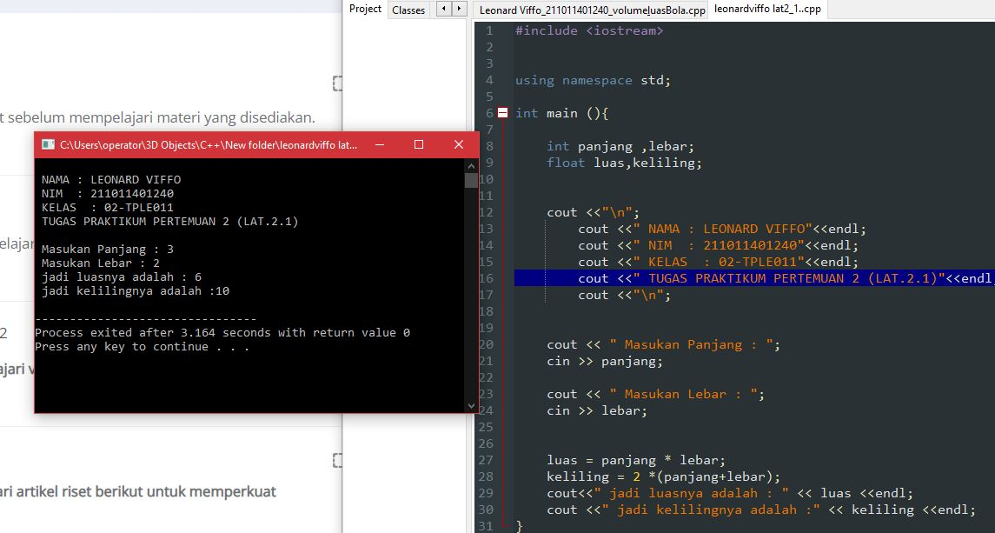

**TUGAS PRAKTIKUM LEONARDVIFFO LAT 2.2**

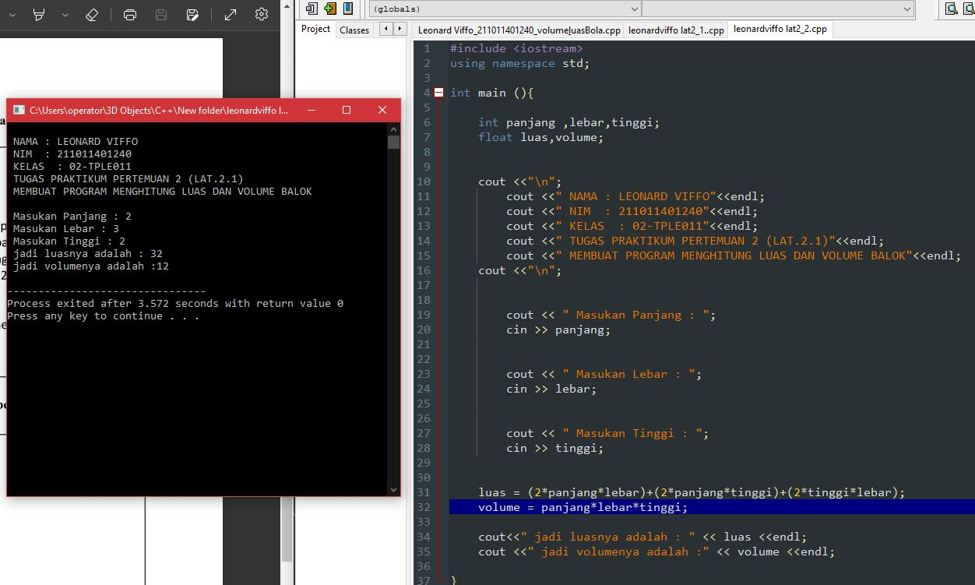

**TUGAS PRAKTIKUM LEONARDVIFFO LAT 2.3**

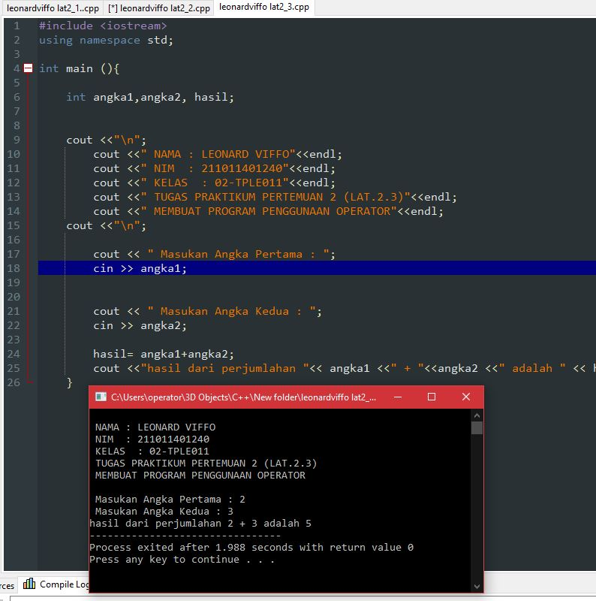

**TUGAS PRAKTIKUM LEONARDVIFFO LAT 2.4**

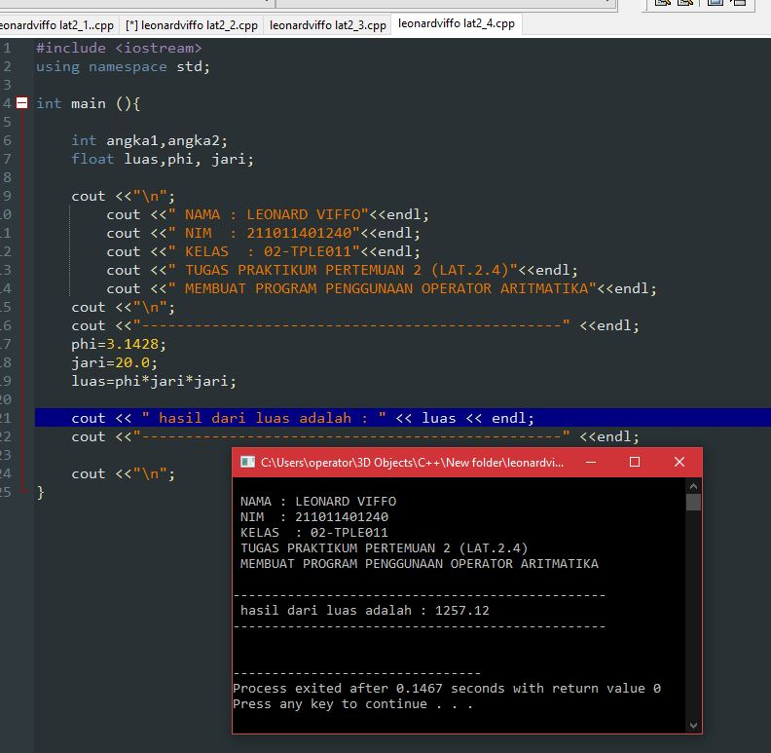

**TUGAS PRAKTIKUM LEONARDVIFFO LAT 2.5**

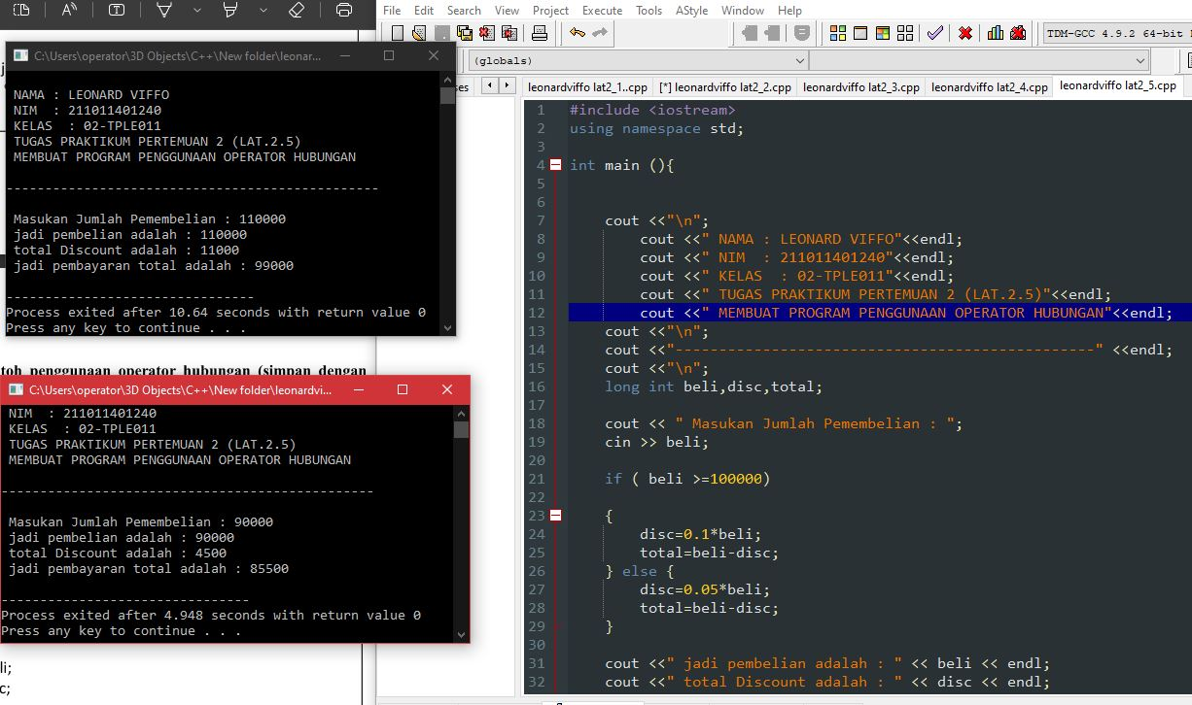

**TUGAS PRAKTIKUM LEONARDVIFFO LAT 2.6**

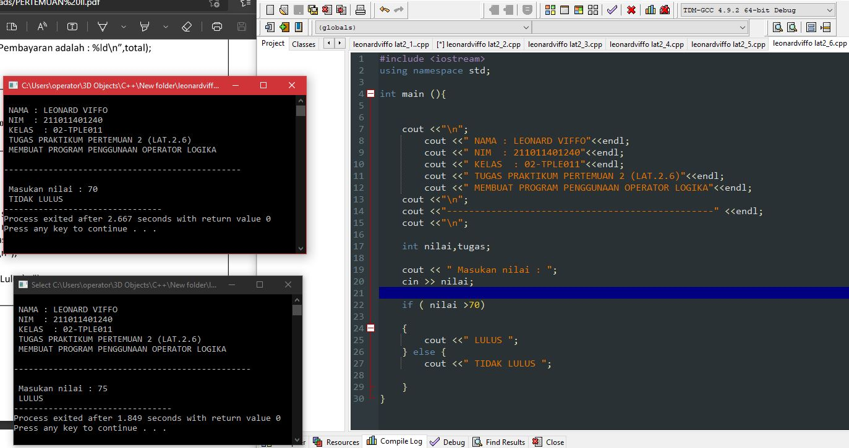

**TUGAS PRAKTIKUM LEONARDVIFFO LAT 2.7**

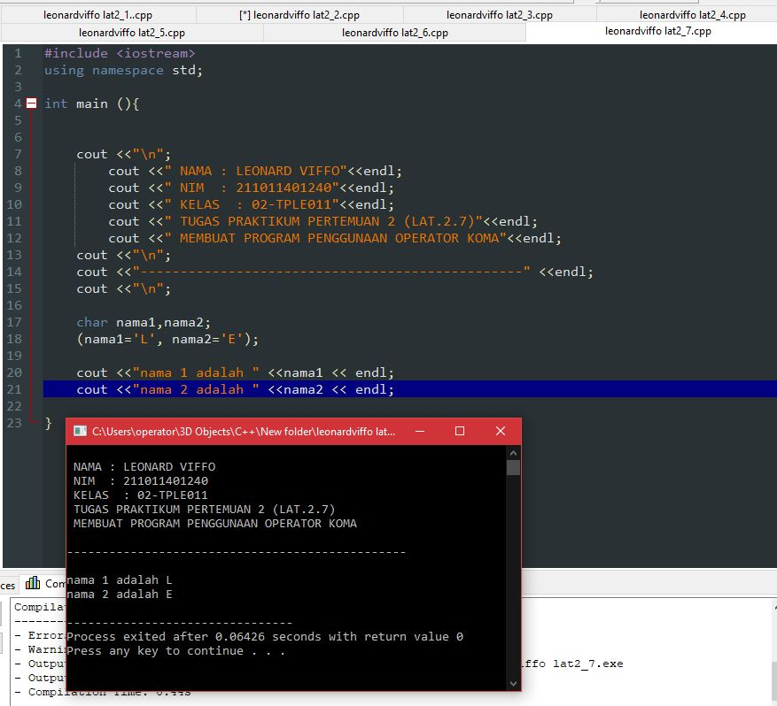

**TUGAS PENDAHULUAN PERTEMUAN 2**

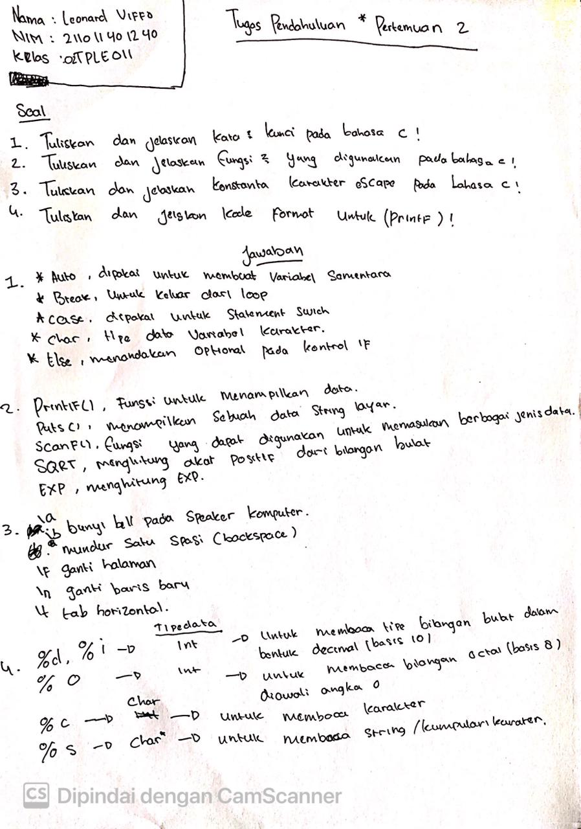

**TUGAS AKHIR PERTEMUAN 2**



